**T.C.**

**SAKARYA ÜNİVERSİTESİ**

**BİLGİSAYAR VE BİLİŞİM BİLİMLERİ FAKÜLTESİ**

BSM 401 BİLGİSAYAR MÜHENDİSLİĞİ TASARIMI

ANDROID UYGULAMAYA  
GÖRÜNTÜ GÖNDEREN

AKILLI DİYAFON

B140910009 – Elif AYTAÇ

|  |  |  |
| --- | --- | --- |
| Bölüm  Danışman | :  : | BİLGİSAYAR MÜHENDİSLİĞİ  Doç. Dr. Cüneyt BAYILMIŞ |

2017-2018 Güz Dönemi

**ÖNSÖZ**

**Büyük Başlıklar** 14 punto, Times New Roman, Kalın.  
Önsöz 1.5 satır aralığında yazılmalıdır. Önsöz’ün altına isim, soy isim, tarih atılmaz. **Burayı çıktı almadan önce siliniz.**

Günümüzde birçok işletme rekabet üstünlüğünü elde etmede Bulut Bilişim teknolojisinin önemini anlamış ve gerek tedarikçileri gerekse müşterileriyle olan ilişkilerini karşılıklı işbirliği ve menfaat esasına bağlı olarak yeniden yapılandırmaya başlamışlardır. Özellikle tedarikçilerle geliştirilen teknolojik işbirliğinin veri hızının arttırılması, iletişim maliyetinin düşürülmesi, veri güvenliğinin sağlanması ve müşteri memnuniyetinin arttırılması gibi konularda son derece olumlu katkılar sağladığı görülmektedir.

**İÇİNDEKİLER**

|  |  |
| --- | --- |
| ÖNSÖZ……...................................................................................................... | iii |
| İÇİNDEKİLER.................................................................................................. | iv |
| SİMGELER VE KISALTMALAR LİSTESİ.................................................... | vi |
| ŞEKİLLER LİSTESİ......................................................................................... | vii |
| TABLOLAR LİSTESİ....................................................................................... | viii |
| ÖZET................................................................................................................. | ix |
|  |  |
|  |  |
| BÖLÜM 1. |  |
| GİRİŞ................................................................................................................ | 1 |
| * 1. Projenin Amaç ve Hedefleri............................................................. | 1 |
| 1.2. Alt Başlıkta Kelimelerin İlk Harfleri Büyük Karakter İle Yazılmalıdır............................................................................................. | 2 |
| 1.2.1. İkincil alt başlık örneği........................................................... | 2 |
| 1.2.2. İkincil alt başlıklarda sadece ilk harf büyük karakterle yazılmalıdır....................................................................................... | 3 |
| 1.2.3. Başlık sonlarına nokta konulmaz............................................ | 3 |
| 1.2.4. Başlıkta numaralandırmadan sonra bir karakter boşluk bırakılır............................................................................................ | 3 |
| 1.2.5. Başlıktan önce ve sonra birer satırlık boşluk bırakılır.............................................................................................. | 4 |
|  |  |
| BÖLÜM 2. |  |
| SİSTEMATİK YAKLAŞIM............................................................................. | 5 |
| 2.1. Formülasyon..................................................................................... | 5 |
| 2.2. Donanım Mimarisi............................................................................ | 6 |
| 2.3. Yazılım Mimarisi.............................................................................. | 6 |
| 2.4. Bulut Mimarisi.................................................................................. | 6 |
|  |  |
| BÖLÜM 3. |  |
| DENEY DÜZENEĞI VE SANAL LABORATUVAR..................................... | 7 |
| 3.1. Deney Düzeneği............................................................................... | 7 |
| 3.2. Sanal Laboratuvar Karakteristiği...................................................... | 8 |
| 3.3. Test Aşaması..................................................................................... | 8 |
|  |  |
| BÖLÜM 4. |  |
| VERİ GÜVENLİĞİ DEĞERLENDİRMESİ.................................................... | 10 |
| 4.1. Veri Bozulması ve Elektriksel Parametrelerin İlişkisi ..................... | 10 |
| 4.2. Elektrik Dalgalanmasına Bağlı Güvenlik Kontrolünün Haberleşme Kalitesine Etkileri.................................................................................... | 10 |
| 4.2.1. WH etkisi................................................................................ | 10 |
| 4.2.2. Güvenlik faktöründeki bozulmalar ….................................... | 11 |
| 4.2.3. Veri hızının bulut teknolojisine etkisi..................................... | 11 |
| 4.3. Mobil Bozulma ve Veri Açığı İlişkisi.............................................. | 11 |
|  |  |
| BÖLÜM 5. |  |
| SONUÇLAR VE ÖNERİLER………….…………………………………...... | 12 |
|  |  |
|  |  |
| KAYNAKLAR……………………………………………………………….. | 13 |
| EK A………………………………………………………………………….. | 14 |
| ÖZGEÇMİŞ……………………………………………….………………….. | 16 |
|  |  |
|  |  |
| BSM 401 BİLGİSAYAR MÜHENDİSLİĞİ TASARIMI DEĞERLENDİRME VE SÖZLÜ SINAV TUTANAĞI…………………… | 17 |
|  |  |

SİMGELER VE KISALTMALAR LİSTESİ

|  |  |
| --- | --- |
| A | : Numune kesit alanı |
| Av | : Sıkışma katsayısı |
| ASTM | : Amerikan standart |
| Cc | : Sıkışma indisi |
| Cj | : Değiştirilmiş sıkışma indisi |
| Cr | : Yeniden yükleme indisi |
| Cp | : Değiştirilmiş yeniden yükleme indisi |
| Cv | : Konsolidasyon katsayısı |
| Cl | : İkincil konsolidasyon (sıkışma) katsayısı |
| E | : Boşluk oranı |
| e0 | : Başlangıç boşluk oranı |
| Ep | : Birincil konsolidasyon sonundaki boşluk oranı |
| H0 | : Sıkışabilir tabakanın kalınlığı |
| Hd | : Numune kesit yüksekliği |
| Ip | : Plastisite indisi |
| K | : Permeabilite (geçirgenlik) katsayısı |
| Mv | : Hacimsel sıkışma katsayısı |
| R0 | : Başlangıç okuma değeri |
| R50 | : %50 oturmaya karşı gelen okuma değeri |
| R90 | : %90 oturmaya karşı gelen okuma değeri |
| R100 | : %100 oturmaya karşı gelen okuma değeri |

**ŞEKİLLER LİSTESİ**

|  |  |  |
| --- | --- | --- |
| Şekil 2.1. | Raspberry Pi Model B Özellikler………………………... | 18 |
| Şekil 2.2. | Android Mimarisi……………………………………….... | 19 |
| Şekil 2.3. | Raspberry Pi Camera Rev 1.3……………………………. | 27 |
| Şekil 2.4. | USB Wireless Adaptör Konfigürasyon 1…………………. | 28 |
| Şekil 2.5. | USB Wireless Adaptör Konfigürasyon 2…………………. | 28 |
| Şekil 3.1. | Use Case Diyagram…..………………...…………………. | 28 |
| Şekil 3.2. | Use Case Diyagram…………………….…………………. | 28 |
| Şekil 2.5. | USB Wireless Adaptör Konfigürasyon 2…………………. | 28 |
| Şekil 2.5. | USB Wireless Adaptör Konfigürasyon 2…………………. | 28 |
| Şekil 2.5. | USB Wireless Adaptör Konfigürasyon 2…………………. | 28 |

**TABLOLAR LİSTESİ**

|  |  |  |
| --- | --- | --- |
| Tablo 1.1. | Tablo örneği………………………………...…………… | 4 |
| Tablo 3.1. | Tek sayfada bulunmayan tablo örneği, düzgün görünmesine dikkat ediniz………………………………… | 19 |
| Tablo 3.2. | Tek sayfada bulunmayan tablo örneği, düzgün görünmesine dikkat ediniz (devam)……………………… | 20 |
| Tablo 3.3. | Tek sayfada bulunan tablo örneği………………………... | 26 |
| Tablo 6.1. | Tablo xxxxx……………………………………………… | 27 |
|  |  |  |

**ÖZET**

Anahtar kelimeler: Nesnelerin İnterneti, Mobil Uygulama, Gömülü Sistemler

Nesnelerin interneti baz alınarak üretilen ürünleri düşündüğümüzde çoğu uygulamanın insanların hayatını kolaylaştırmak için geliştirildiğini söyleyebiliriz. İnsanlar hayatını kolaylaştıran şeyleri daha çabuk benimser ve kullanmak ister. Bu projede de insanların hayatını kolaylaştırarak yaşam standartlarını yükseltmek hedeflenmiştir.

Akıllı diyafona sahip olan ev sahipleri Android telefonlarına yükleyecekleri uygulama vasıtasıyla nerede olurlarsa olsunlar internete bağlı oldukları sürece kapılarına gelen kişileri görebilecek, onlarla karşılıklı olarak konuşabileceklerdir. Yine bu uygulamayı kullanarak kapı üzerindeki kilit modülünü kontrol ederek kapıyı açabileceklerdir.

# GİRİŞ

Günümüzde konfor ve modern yöntemler ilgi çekmektedir. İnsanlar zamanlarını etkin kullanarak zamandan tasarruf sağlamak isterler. Ayrıca güvenlik de insanlar için önemli bir husustur.

Evimize kimin geldiğini kapıyı açmadan görüp bilmek isteriz. Akıllı diyafon sayesinde evde olmadığımız zamanlarda bile evimize kimin geldiğini öğrenip, onlarla iletişim kurabiliriz. Üstelik onlar daha zile basmadan bizim telefonumuza bildirim gelecek ve uygulamayı açtığımızda kapımızda kimin olduğunu görebileceğiz. İstendiği takdirde kapı ile entegre şekilde çalışan kilit modülünü yine uygulama üzerinden kontrol ederek kapının açık/kapalı olduğunu öğrenebilir, kapıyı açıp kilitleyebiliriz.

* 1. Genel Bakış

Akıllı diyafon projesi, ev sahiplerinin android telefonlarına yükledikleri uygulama üzerinden kapılarında bulunan diyafon tarafından algılanan kişileri görüntüleyip onlarla iletişim kurabilecekleri bir projedir.

* 1. Projenin Amaç ve Hedefleri

Akıllı diyafon projesi tüm kullanıcılara hitap edecek şekilde çalışmaktadır. Diyafon üzerinde bulunan hareket sensörlerinin görüş açısına giren insanlar algılanarak mobil uygulamaya bildirim gönderilecek ve uygulama açıldığında ev sahipleri kapılarına gelen kişileri yine diyafon üzerinde bulunan kamera vasıtasıyla görebileceklerdir. Bu sayede öncelikli olarak evlerin güvenliği sağlanmış olacaktır. Uygulama internet bağlantısı ile çalıştığı için evde olmasak bile telefonumuza bildirim gelecek ve yine kapıdaki kişi ile iletişim kurulabilecektir.

Uygulama üzerinden kapı kilidi de kontrol edilebildiği için bir misafirimiz veya anahtarı evde unutan bir aile bireyi geldiğinde kapı uzaktan açılabilecektir. Çoğu zaman evde olmadığımız için kargomuz geri gitmektedir. Akıllı diyafon sayesinde kurye ile iletişime geçip kargoyu komşumuza bırakabileceğini söyleyebiliriz.

Diyafon tarafından algılanan kişinin bir hırsız olduğunu düşünüyorsak mobil uygulama üzerinde bulunan alarm butonuna basarak anında alarmı devreye sokabiliriz ve polise haber verebilir, hırsızın görüntülerini gönderebiliriz.

* 1. Kapsam

Akıllı diyafon kurulu olan bir evde android uygulamayı sadece bir kullanıcı kullanabilir.

* 1. Hedefler ve Başarı Kriterleri
* Projenin öncelikli hedeflerinden bir tanesi elektrik ve internete bağlı olduğu sürece kesintisiz çalışma olanağı sağlamasıdır.
* Diyafon hareket algıladığında android telefona bildirim göndermelidir.
* Kullanıcı telefonuna gelen bildirimi açtığında diyafondan aktarılan görüntüyü görebilmelidir.
* Kullanıcı konuşma özelliğini açtığında konuşabilmelidir. Bu konuşma çift yönlü olmalıdır.
* Kullanıcı kapıdaki kişinin hırsız olduğunu düşünüyorsa mobil uygulama üzerinden alarmı devreye sokabilmelidir.
* Alarm devreye girdiğinde ise kapıdaki kişinin görüntüsü ve konum bilgisi polise gönderilebilmelidir.
* Kullanıcı uygulama üzerinden kapıyı açabilmelidir. Kapının açık veya kapalı olduğunun kontrolünü yapabilmelidir.

# PROJEDE KULLANILMASI DÜŞÜNÜLEN ARAÇLAR / TEKNOLOJİLER

* 1. Raspberry Pi

Kredi kartı boyutunda mini bir bilgisayar kartıdır. Çeşitli modelleri farklı donanım özelliklerine sahitir. Örneğin; Raspberry Pi ilk versiyonu (model A) 1 adet USB port, 256MB RAM’e sahipken B versiyonu 2 adet USB portuna ve 512MB RAM’e, Raspberry Pi 2 ve Raspberry Pi 3 versiyonları ise 4 adet USB portuna ve 1GB RAM’e sahiptir. Bütün modelleri HDMI girişine sahiptir. Yine modellere göre GPIO pin sayıları değişmektedir. [1]

Raspberry Pi’nin diğer mikrokontrolcü kartlara göre en büyük avantajı işlemci gücü ve multitasking (birden fazla program çalıştırabilir olma) özellikleridir.

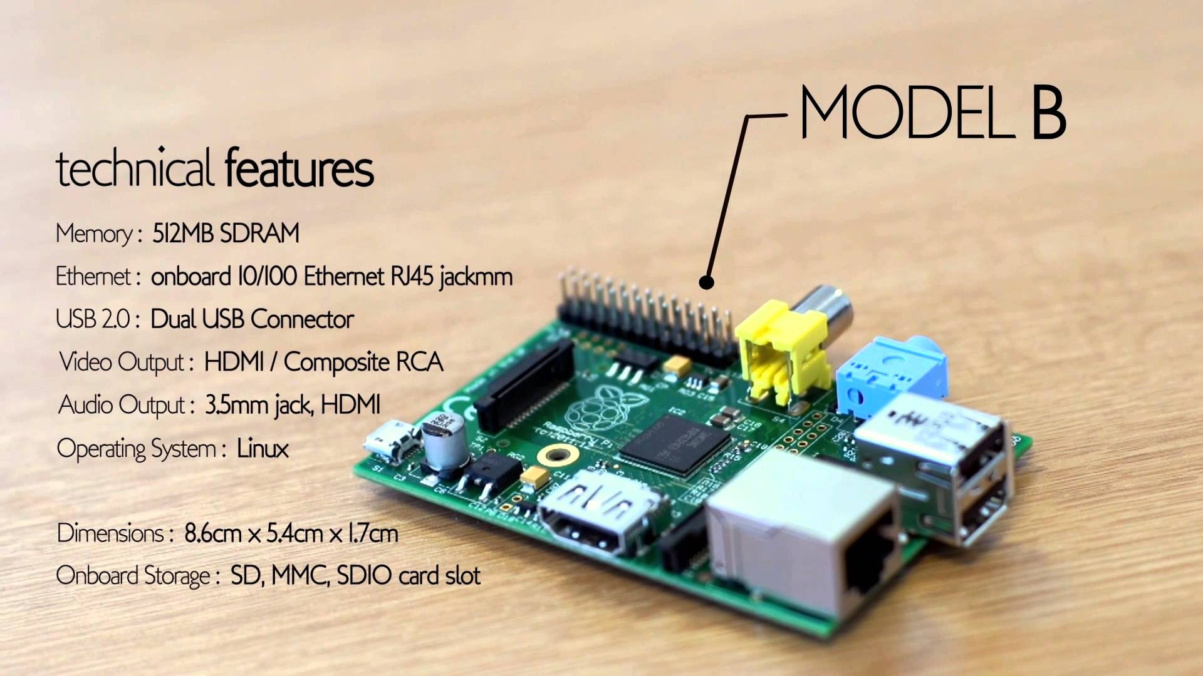

Şekil 2.1. Raspberry Pi Model B Özellikler [2]

* 1. Android

Android, Open Handset Alliance, Google ve özgür yazılım topluluğu tarafından geliştirilen bir mobil işletim sistemidir. Bu işletim sisteminin parçaları çekirdek (kernel), sistem kütüphaneleri, uygulama geliştirme çatıları (frameworks) ve yerleşik temel uygulamalardan oluşmaktadır. Android mimarisi Şekil 1.2.’deki gibidir. [3]

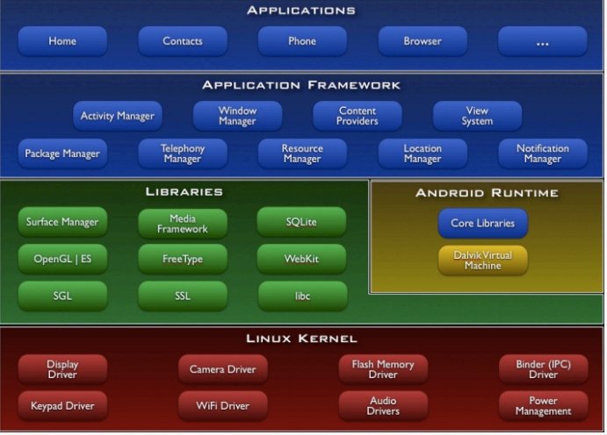Şekil 2.2. Android Mimarisi

* + 1. Linux Çekirdek (Linux Kernel)

Android mimarisindeki en alt katmandır. Bu katmanda donanımsal bilgiler ve uygulamaların çalışabilmesi için gerekli sürücüler yer alır (klavye sürücüleri, ses sürücüleri, Wi-fi sürücüleri, kamera, görüntü ve görüntü sürücüleri, işlem ve hafıza denetimi, güç denetimi).

* + 1. Kütüphaneler (Libraries)

Çekirdeğin üstünde yer alan yer katman genelde C++ ve C dilleri ile yazılmış kütüphaneleri içerir (libc, SSL). Bu katmada sistem kütüphaneleri, mp3, mpeg4, jpg gibi çoklu ortam bileşenleri için medya kütüphaneleri ve 2D/3D grafikler için OpenGL/SGL içeren kütüphaneler bulunur.

Android İşletim Sistemi kendi ilişkisel verilerini tutabildiği bir SQLite isimli bir veritabanına sahiptir. Kütüphaneler katmanında veri tabanı için SQLite kütüphaneleri gibi temel kütüphaneler de yer alır.

* + 1. Android Çalışma Zamanı (Android Runtime)

Android’i mobil Linux uygulamasından ayıran en önemli katmandır. Android alt seviye işler için (hafıza yönetimi, donanım sürücüleri gibi) Linux kernelini kullanmaktadır ve temel Java kütüphanelerini içerir. Bu katmanda Çekirdek Kütüphaneleri ve Dalvik Sanal Makinesi yer almaktadır.

* + 1. Uygulama Çatısı (Application Framework)

Android, yazılım geliştiriciler için oldukça zengin bir platform sunmaktadır. Android uygulamalarının yazılımını oluştururken yazılımcıya uygulama çatısı sağlayan uygulama servisleri aşağıdaki gibidir;

* Aktivite Yöneticisi (Activity Manager): Aktivitelerinizin yaşam çemberini kontrol eder. Aktivite yığınının yönetimini içerir.
* Görünümler (Views): Aktiviteler için kullanıcı arayüzü yapılmasında kullanılır.
* Uyarı Yöneticisi (Notification Manager): Kullanıcılara yapılan bildirimler ve uyarılar için uyumlu ve tutarlı işlev sağlar.
* İçerik Sağlayıcılar (Content Providers): Uygulamanın veri paylaşımını sağlar. Telefon rehberi, resim, müzik vb. verilerin uygulamalarca erişimini sağlayan arabirimlerdir. SQL benzeri erişim ara yüzüne sahiptirler.
* Kaynak Yöneticisi (Resource Manager): Dışarıda tutulmak üzere diziler ve grafikler gibi kodsuz kaynakları destekler.
  + 1. Uygulamalar (Applications)

Android uygulama çatısındaki servisler ve sınıflar kullanılarak oluşturulan yerel ve 3. parti Android uygulamalarını kapsar. Yerel uygulamalar arasında e-mail istemcisi, sms programı, takvim, google maps, telefon rehberi gibi temel uygulamalar yer almaktadır. [4]

* 1. Android Studio

Android Studio, Android uygulama geliştiricileri için tasarlanan oldukça geniş kapsamlı, karışık problemleri kolayca çözmenizi sağlayabilecek, sadece uygulama geliştirme değil aynı zamanda var olan uygulamalardaki sorunları çözme işlemleri de gerçekleştirilebilen, Google tarafından hazırlanan bir programdır.

* 1. Raspberry Pi Kamera Modülü

Raspberry Pi yüksek çözünürlüklü kamera, üzeirnde CSI (Camera Serial Interface) konnektörü bulunan tüm modeler ile uyumludur (yalnızca Pi zero modelinde bu konnektör bulunmamaktadır). Bu kamera fotoğraf ve HD çözünürlükte video çekimlerinde kullanılabilir. [5]

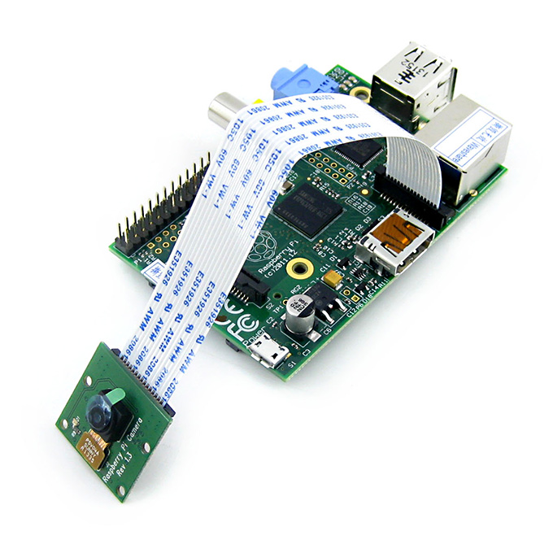

Şekil 2.3. Raspberry Pi Camera Rev 1.3 [6]

* 1. USB Wireless Adapter WiFi 802.11n

Projemizde Raspberry Pi Model B kullanacağız. Bu model üzerinde Ethernet girişi var ancak kablosuz ağ kullanmak daha iyi olacağı için bir USB Wireless adaptör kullanacağım.

Öncelikle terminale şu komutu verip Raspberry Pi’nin Wi-Fi kartımızı tanıyıp tanımadığını kontrol etmeliyiz:

* sudo ipconfig

kartımızı tanıdığını düşündüğümüzde;

terminale şu komutu yazmalıyız:

* sudo nano /etc/network/interfaces

bu komuttan sonra Şekil 2.4.’teki gibi nano adlı editorde bir belge açılacaktır.

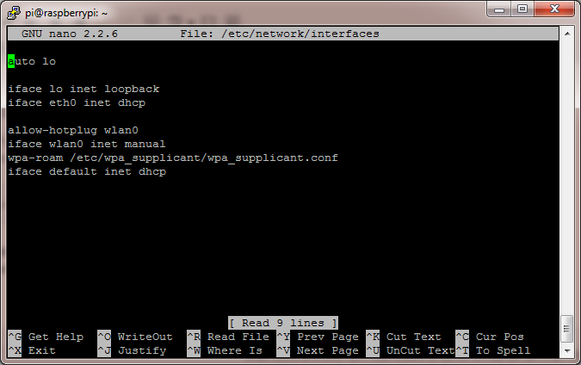Şekil 2.4. USB Wireless Adapter Konfigürasyon 1

Kablosuz ağı yapılandırmak için belgede Şekil 2.5.’teki gibi düzenlemeler yapmamız gerekmektedir.

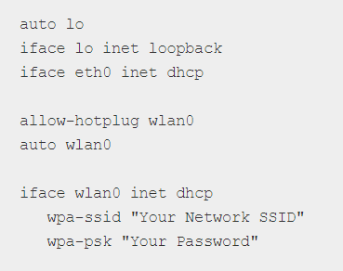

Şekil 2.5. USB Wireless Adapter Konfigürasyon 2

Bu adımdan sonra Ctrl+O ile dosyayı kaydedip Ctrl+X ile nano ekranından çıkabiliriz. Konfigürasyon işlemi tamamlanmıştır. Raspberry Pi’yi yeniden başlatıp aşağıdaki komutları yazabiliriz:

* sudo reboot
* ipconfig

bu komutu çalıştırdığımızda wlan0’ın aktif olduğunu görebiliriz. [7]

* 1. PIR Sensörü

Hareket sensörleri; içerisinde “Dual Passive Infrared Dedector (PIR)” ismi verilen komponentin yardımıyla insan hareketlerini algılamak ve bu bilgiler doğrultusunda çeşitli kontroller yapmak amacıyla üretilmiş ürünlerdir.

PIR (Passive Infrared) hareket sensörleri hareket eden bir insan, hayvan veya herhangi bir nesneyi algılar. Genellikle otomatik olarak çalışan aydınlatma ve hırsız alarm sistemlerinde kullanılırlar. Sıcaklığı mutlak sıfırın üzerinde olan her nesne kızılötesi radyasyon şeklinde ısı yayar. PIR sensörü, kızılötesi ışını çarpması sonucu bir değişiklik algılar. PIR sensörünün önünden herhangi bir nesne ya da insan geçtiğinde, sensörün görüş açısındaki sıcaklık ortam sıcaklığından nesne sıcaklığına yükselir ve ardından tekrar ortam sıcaklığına döner. PIR sensörü bu sıcaklık değişimini çıkış voltajındaki değişime dönüştürür ve voltajdaki bu değişiklik algılanan hareket olarak kabul edilir.

Sensörün 3 pini vardır. Güç (Vcc), Ground (GND) ve Çıkış (OUT) pinleri. OUT pini hareket algılandığında lojik HIGH veren pindir.

İki potansiyometresi vardır. Bir tanesi hassasiyet ayarı için diğeri ise hareket algılandığında çıkış sinyalinin HIGH kalacağı zamanı ayarlamak içindir. [8]

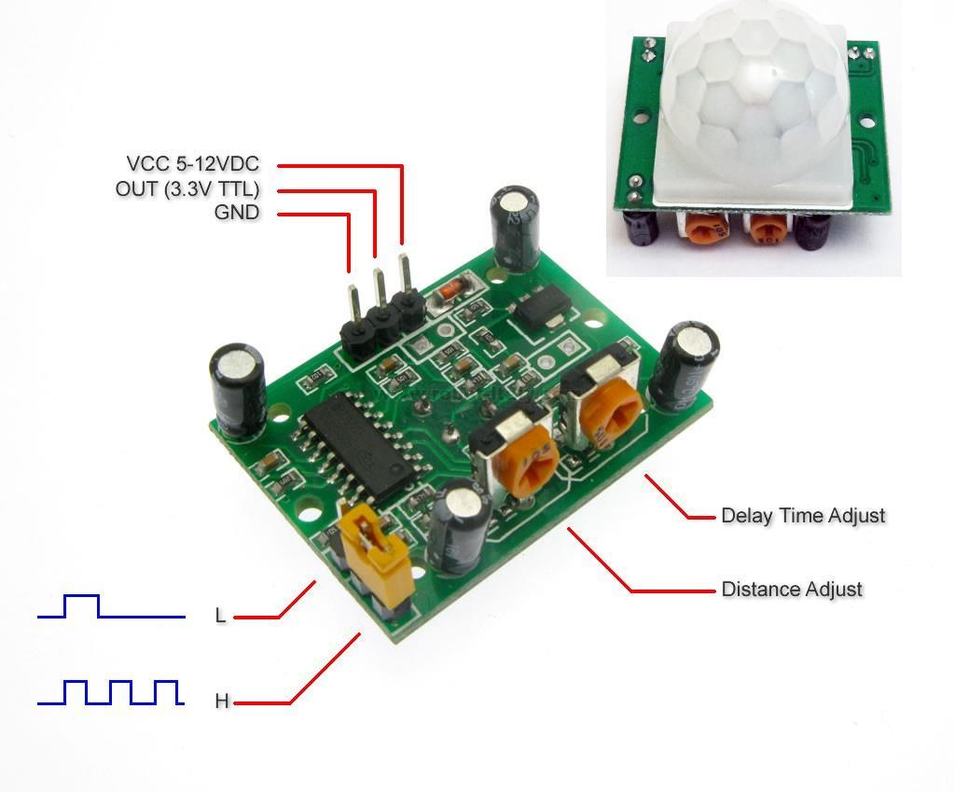

Şekil 2.6. HC-SR501 Hareket Sensörü [9]

**Akıllı Diyafon Malzeme Listesi**

* Raspberry Pi Model B
* Raspberry Pi Camera Rev 1.3
* USB Wireless Adapter WiFi 802.11n
* HDMI Kablo
* 8GB SD Kart
* Hareket sensörü
* Mikrofon ve ses iletim modülü
* Buton
* Buzzer
* Dişi-Erkek Jumper Kablo

# DENEY DÜZENEĞİ VE SANAL LABORATUVAR İKİ SATIR YAZILSAYDI ŞU ŞEKİLDE OLURDU

* 1. Use Case Diyagram

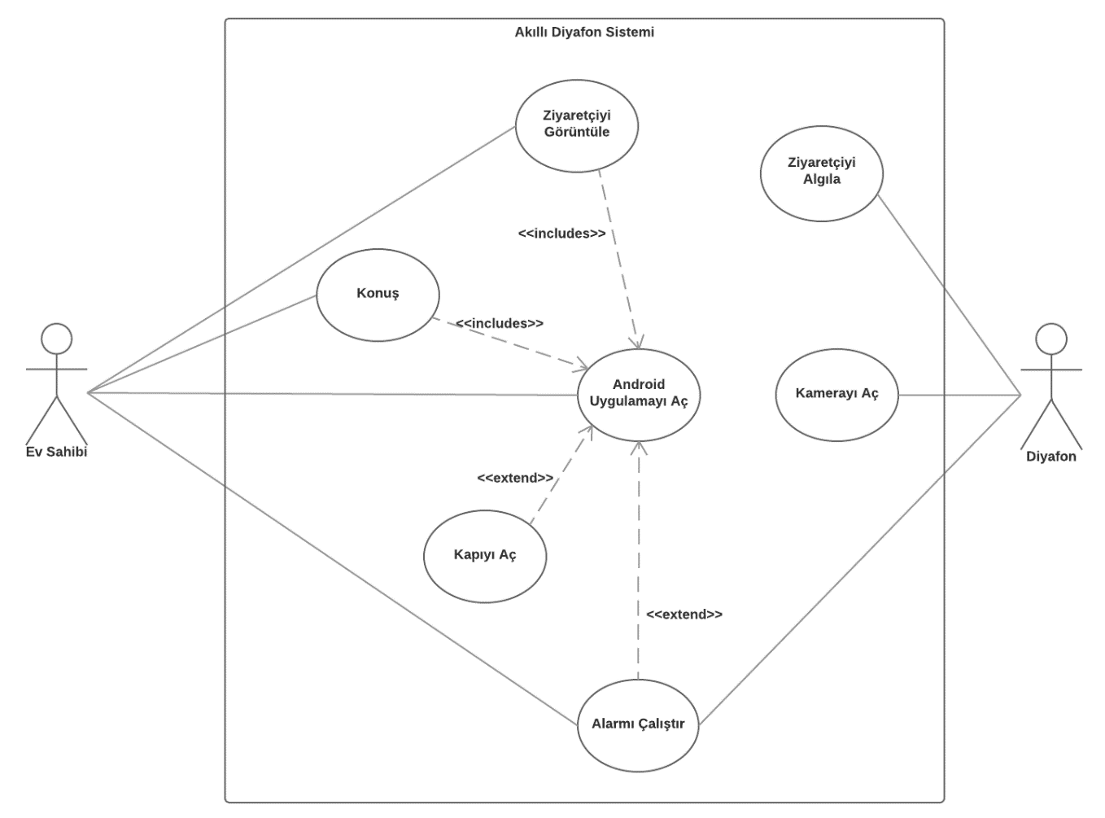

Şekil 3.1. Use Case Diyagram

* Adı: Yeni Ziyaretçi
* Aktörler: Ev Sahibi, Diyafon
* Ön Koşullar: Ev sahibi uygulamaya üye olmalıdır. Ziyaretçinin hareketi algılanmalıdır. Son Durum: Ev sahibi ziyaretçiyi görüntüleyip onunla konuşur.
* Genişleme Noktası: Kapıyı Aç, Alarmı Çalıştır
* Başarılı Senaryo:

1. Ziyaretçi kapıya yaklaşır ve diyafonun görüş açısına girer.

2. Hareket algılanır.

3. Android uygulamaya bildirim gönderilir.

4. Ev sahibi bildirimi görür ve uygulamayı açar.

5. Diyafondan aktarılan görüntü uygulamada görüntülenir.

6. Ev sahibi sesi açar ve ziyaretçi ile konuşur.

7. Ev sahibi uygulama üzerinden kapıyı açar.

8. Eğer kapıdaki kişi hırsızsa ev sahibi alarmı çalıştırır.

9. Diyafon internet üzerinden alarm bilgisini alır ve alarmı devreye sokar.

Projenin sistem mimarisi Şekil 3.2.’de gösterildiği gibidir.

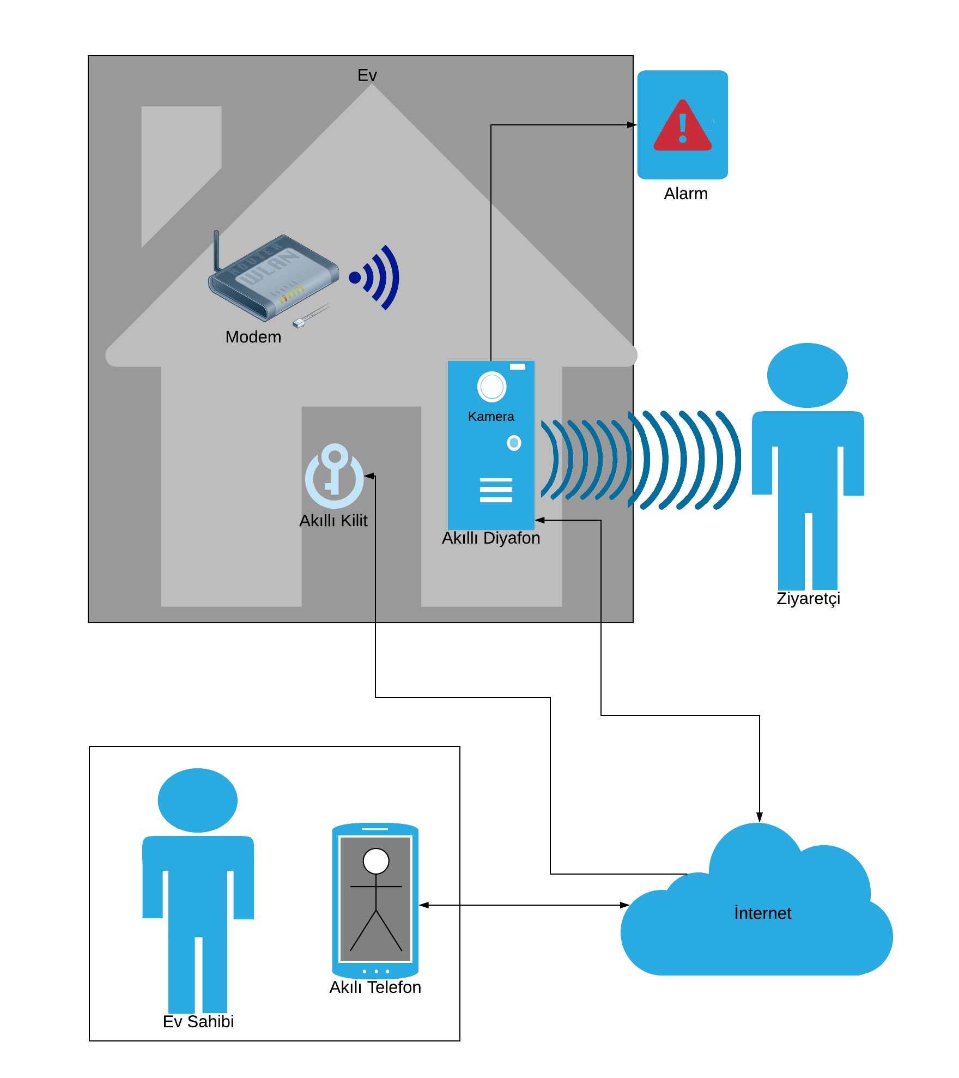

Şekil 3.2. Sistem Mimarisi

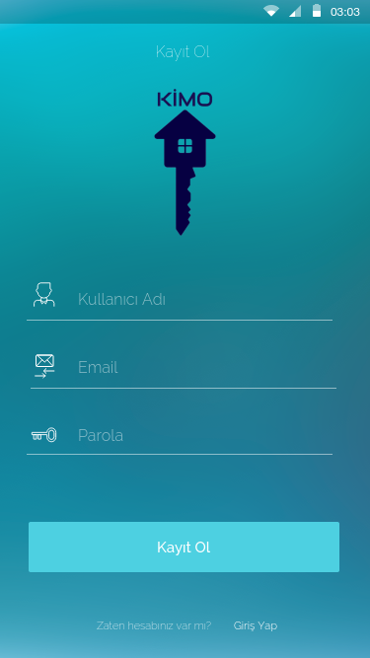 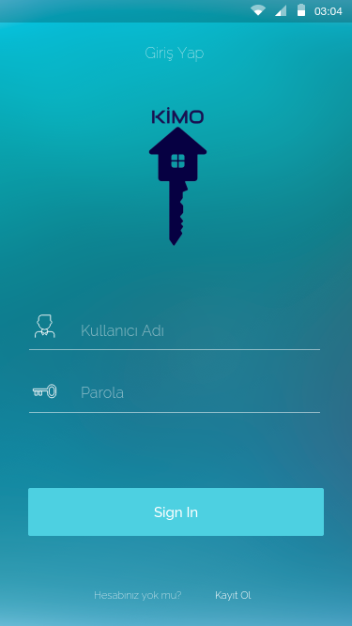

Şekil 3.3. Kayıt Ol Şekil 3.4. Giriş Yap

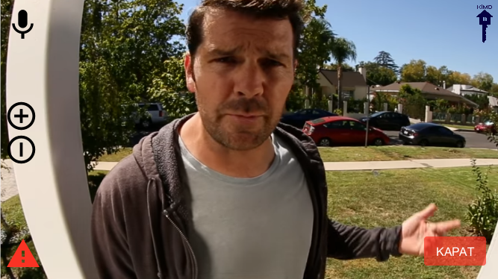

Şekil 3.5. Ana Ekran [10]

* 1. Sanal Laboratuvar Karakteristiği

Lorem ipsum dolor sit amet, consetetur sadipscing elitr, sed diam nonumy eirmod tempor invidunt ut labore et dolore magna aliquyam erat, sed diam voluptua. At vero eos et accusam et justo duo dolores et ea rebum. Stet clita kasd gub rgren, no sea takimata sanctus est Lorem ipsum dolor sit amet, consetetur sadipscing elitr, sed diam nonumy eirmod tempor invidunt ut lab ore sit et dolore magna.

* 1. Test Aşaması

Lorem ipsum dolor sit amet, consetetur sadipscing elitr, sed diam nonumy eirmod tempor invidunt ut labore et dolore magna aliquyam erat, sed diam voluptua. At vero eos et accusam et justo duo dolores et ea rebum. Stet clita kasd gub rgren, no sea takimata sanctus est Lorem ipsum dolor sit amet, consetetur sadipscing elitr, sed diam nonumy eirmod tempor invidunt ut lab ore sit et dolore magna.

Tablo 3.3. Tek sayfada bulunan tablo örneği.

|  |  |  |  |
| --- | --- | --- | --- |
| İstasyon | r | Bağlama açısı | kiriş boyu |
| αb | c (m) |
| 1 | 0,20 | 25,42 | 0,2412 |
| 2 | 0,32 | 16,54 | 0,2197 |
| 3 | 0,48 | 9,37 | 0,1770 |
| 4 | 0,64 | 5,08 | 0,1436 |
| 5 | 0,8 | 2,29 | 0,1195 |
| 6 | 0,96 | 0,35 | 0,1018 |
| 7 | 1,12 | -1,07 | 0,0884 |

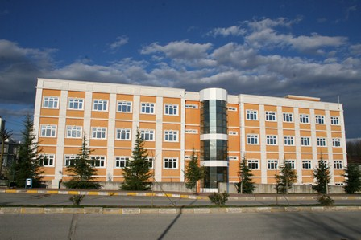

Şekil 3.1. Yatay şekil kullanım örneği. Yazının ikinci satıra geçmesi durumunda yazı şekil numarasından sonra başlatılmalıdır

# VERİ GÜVENLİĞİ DEĞERLENDİRMESİ

Lorem ipsum dolor sit amet, consetetur sadipscing elitr, sed diam nonumy eirmod. At vero eos et accusam et justo duo dolores et ea rebum. Stet clita kasd gub rgren, no sea takimata sanctus est Lorem ipsum dolor sit amet, consetetur sadipscing elitr, sed diam nonumy eirmod tempor invidunt ut lab ore sit et dolore magna.

* 1. Veri Bozulması ve Elektriksel Parametrelerin İlişkisi

Lorem ipsum dolor sit amet, consetetur sadipscing elitr, sed diam nonumy eirmod tempor invidunt ut labore et dolore magna aliquyam erat, sed diam voluptua. At vero eos et accusam et justo duo dolores et ea rebum. Stet clita kasd gub rgren, no sea takimata sanctus.

At vero eos et accusam et justo duo dolores et ea rebum. Stet clita kasd gub rgren, no sea takimata sanctus est. At vero eos et accusam et justo duo dolores et ea rebum. Stet clita kasd gub rgren, no sea takimata sanctus. diam nonumy eirmod tempor invidunt ut lab ore sit et dolore magna.

* 1. Elektrik Dalgalanmasına Bağlı Güvenlik Kontrolünün Haberleşme Kalitesine Etkileri

Lorem ipsum dolor sit amet, consetetur sadipscing elitr, sed diam nonumy eirmod tempor invidunt ut labore et dolore magna aliquyam erat, sed diam voluptua. At vero eos et accusam et justo duo dolores et ea rebum.

* + 1. WH etkisi

Lorem ipsum dolor sit amet, consetetur sadipscing elitr, sed diam nonumy eirmod tempor invidunt ut labore et dolore magna aliquyam erat, sed diam voluptua. At vero eos et accusam et justo duo dolores et ea rebum. Stet clita kasd gub rgren, no sea takimata sanctus est Lorem ipsum dolor sit amet, consetetur sadipscing elitr, sed diam nonumy eirmod tempor invidunt ut lab ore sit et dolore magna. diam nonumy eirmod tempor invidunt ut lab ore sit et dolore magna.

* + 1. Güvenlik faktöründeki bozulmalar

Lorem ipsum dolor sit amet, consetetur sadipscing elitr, sed diam nonumy eirmod tempor invidunt ut labore et dolore magna aliquyam erat, sed diam voluptua. At vero eos et accusam et justo duo dolores et ea rebum.

* + 1. Veri hızının bulut teknolojisine etkisi

Lorem ipsum dolor sit amet, consetetur sadipscing elitr, sed diam nonumy eirmod tempor invidunt ut labore et dolore magna aliquyam erat, sed diam voluptua. At vero eos et accusam et justo duo dolores et ea rebum. Stet clita kasd gub rgren, no sea takimata sanctus est Lorem ipsum dolor sit amet, consetetur sadipscing elitr. invidunt ut lab ore sit et dolore magna.

* 1. Mobil Bozulma ve Veri Açığı İlişkisi

Lorem ipsum dolor sit amet, consetetur sadipscing elitr, sed diam nonumy eirmod tempor invidunt ut labore et dolore magna aliquyam erat, sed diam voluptua. At vero eos et accusam et justo duo dolores et ea rebum.

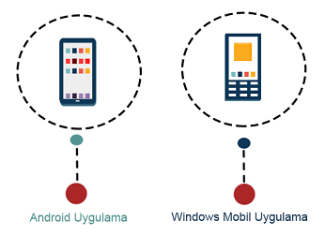

Şekil 4.1. Mobil veriler

# SONUÇLAR VE ÖNERİLER

Lorem ipsum dolor sit amet, consetetur sadipscing elitr, sed diam nonumy eirmod. At vero eos et accusam et justo duo dolores et ea rebum. Stet clita kasd gub rgren, no sea takimata sanctus est Lorem ipsum dolor sit amet, consetetur sadipscing elitr, sed diam nonumy eirmod tempor invidunt ut lab ore sit et dolore magna.

**KAYNAKLAR**

|  |  |  |
| --- | --- | --- |
| [1] |  | RASPBERRY PI MODELS COMPARISON  <http://socialcompare.com/en/comparison/raspberrypi-models-comparison> (Erişim Tarihi: 10.12.2017) |
| [2] |  | RASPBERRY PI MODEL B  <https://www.youtube.com/watch?v=XTmo1154FSY>  (Erişim Tarihi: 11.12.2017) |
| [3] |  | ANDROID  <https://gelecegiyazanlar.turkcell.com.tr/konu/android/egitim/android-201/android-mimarisi-ve-sistem-ozellikleri>  (Erişim Tarihi: 11.12.2017) |
| [4] |  | ANDROID İŞLETİM SİSTEMİ MİMARİSİ  <https://denizkilinc.com/2013/07/02/android-isletim-sistemi-mimarisi-kernel-libraries-runtime-framework-dvm/>  (Erişim Tarihi: 11.12.2017) |
| [5] |  | RASPBERRY PI KAMERA MODÜLÜ  <https://www.robotistan.com/raspberry-pi-kamera-modulu-camera-module-for-raspberry-pi>  (Erişim Tarihi: 11.12.2017) |
| [6] |  | RASPBERRY PI CAMERA REV 1.3  <https://image1.geekbuying.com/ggo_pic/2014-11-20/20141120152541a2dhqyg.jpg>  (Erişim Tarihi: 11.12.2017) |
| [7] |  | RASPBERRY PI – Wi-Fi ADAPTER KONFİGÜRASTONU  <https://raspberrypihq.com/how-to-add-wifi-to-the-raspberry-pi/>  <https://www.raspi-tr.com/2013/02/02/wi-fi-aglarina-baglanma/>  (Erişim Tarihi: 12.12.2017) |
| [8] |  | PIR SENSÖRÜ  <https://www.hackster.io/hardikrathod/pir-motion-sensor-with-raspberry-pi-415c04>  (Erişim Tarihi: 13.12.2017) |
| [9] |  | HC-SR501 PIR SENSÖRÜ  <https://www.lelong.com.my/hc-sr501-motion-sensor-arduino-ir-body-infrared-sensor-module-redbean77-158449329-2017-12-Sale-P.htm>  (Erişim Tarihi: 13.12.2017) |
| [10] |  | ÖRNEK EKRAN FOTOĞRAFI: RING VİDEO DOORBELL  <https://youtu.be/vl8sZI5AH4g?t=1m28s>  (Erişim Tarihi: 15.12.2017) |

**EKLER**

**EK A:** Karar kuralları

|  |  |  |  |  |  |  |  |  |  |
| --- | --- | --- | --- | --- | --- | --- | --- | --- | --- |
| rule 1. | A1 = 2 | A2 = 3 | A3 = 3 | A7 = 2 | A9 = 1 | Dec = 1 |  |  |  |
| rule 2. | A6 = 3 | A7 = 2 | Dec = 1 |  |  |  |  |  |  |
| rule 3. | A2 = 3 | A3 = 2 | A5 = 2 | A6 = 1 | A7 = 2 | A9 = 1 | Dec = 1 |  |  |
| rule 4. | A2 = 2 | A3 = 3 | A4 = 2 | A5 = 2 | A7 = 2 | Dec = 1 |  |  |  |
| rule 5. | A2 = 3 | A3 = 3 | A6 = 2 | A7 = 2 | Dec = 1 |  |  |  |  |
| rule 6. | A3 = 3 | A4 = 3 | A6 = 1 | A7 = 2 | Dec = 1 |  |  |  |  |
| rule 7. | A1 = 1 | A2 = 3 | A4 = 2 | A7 = 2 | A9 = 1 | Dec = 1 |  |  |  |
| rule 8. | A2 = 3 | A6 = 3 | A7 = 1 | A8 = 2 | A9 = 1 | Dec = 1 |  |  |  |
| rule 9. | A1 = 1 | A2 = 2 | A6 = 2 | A7 = 2 | A8 = 1 | Dec = 1 |  |  |  |
| rule 10. | A3 = 1 | A4 = 1 | A5 = 2 | A7 = 2 | A8 = 3 | A9 = 1 | Dec = 1 |  |  |
| rule 11. | A2 = 2 | A5 = 2 | A6 = 2 | A7 = 3 | A8 = 2 | A9 = 2 | Dec = 1 |  |  |
| rule 12. | A1 = 1 | A2 = 1 | A4 = 1 | A6 = 3 | A8 = 2 | A9 = 2 | Dec = 1 |  |  |
| rule 13. | A1 = 1 | A4 = 3 | A6 = 2 | A7 = 2 | A8 = 1 | Dec = 1 |  |  |  |
| rule 14. | A1 = 2 | A2 = 3 | A4 = 1 | A6 = 3 | A8 = 3 | A9 = 1 | Dec = 1 |  |  |
| rule 15. | A1 = 1 | A3 = 2 | A4 = 3 | A5 = 2 | A7 = 2 | A8 = 1 | A9 = 1 | Dec = 1 |  |
| rule 16. | A3 = 3 | A6 = 2 | A7 = 2 | A9 = 2 | Dec = 1 |  |  |  |  |
| rule 17. | A2 = 1 | A4 = 2 | A7 = 3 | A8 = 2 | A9 = 1 | Dec = 1 |  |  |  |
| rule 18. | A1 = 1 | A2 = 3 | A6 = 2 | A7 = 3 | A8 = 2 | A9 = 2 | Dec = 1 |  |  |
| rule 19. | A3 = 3 | A6 = 5 | A7 = 1 | A9 = 1 | Dec = 1 |  |  |  |  |
| rule 20. | A2 = 3 | A4 = 3 | A7 = 2 | A9 = 2 | Dec = 1 |  |  |  |  |
| rule 21. | A1 = 2 | A3 = 3 | A6 = 2 | A7 = 2 | Dec = 1 |  |  |  |  |
| rule 22. | A1 = 1 | A2 = 1 | A3 = 1 | A4 = 2 | A6 = 3 | A7 = 3 | A8 = 3 | Dec = 1 |  |
| rule 23. | A1 = 1 | A2 = 3 | A3 = 1 | A6 = 4 | A8 = 1 | A9 = 1 | Dec = 1 |  |  |
| rule 24. | A2 = 2 | A3 = 2 | A6 = 4 | A7 = 1 | A9 = 2 | Dec = 1 |  |  |  |
| rule 25. | A2 = 3 | A3 = 2 | A6 = 2 | A7 = 3 | A8 = 3 | A9 = 2 | Dec = 1 |  |  |
| rule 26. | A1 = 1 | A2 = 2 | A3 = 2 | A4 = 2 | A5 = 2 | A6 = 1 | A7 = 1 | A8 = 1 | Dec = 1 |
| rule 27. | A2 = 3 | A6 = 3 | A7 = 3 | A8 = 2 | A9 = 2 | Dec = 1 |  |  |  |
| rule 28. | A1 = 1 | A3 = 2 | A4 = 3 | A5 = 2 | A6 = 2 | A8 = 1 | A9 = 1 | Dec = 1 |  |
| rule 29. | A2 = 1 | A4 = 2 | A5 = 2 | A6 = 1 | A7 = 2 | A9 = 2 | Dec = 1 |  |  |
| rule 30. | A2 = 2 | A3 = 2 | A4 = 2 | A7 = 2 | Dec = 1 |  |  |  |  |
| rule 31. | A1 = 1 | A2 = 1 | A5 = 2 | A6 = 3 | A7 = 3 | A8 = 2 | Dec = 1 |  |  |
| rule 32. | A1 = 2 | A2 = 1 | A7 = 2 | A8 = 3 | Dec = 1 |  |  |  |  |
| rule 33. | A2 = 2 | A4 = 3 | A5 = 2 | A7 = 3 | A8 = 2 | A9 = 2 | Dec = 1 |  |  |
| rule 34. | A1 = 1 | A2 = 3 | A4 = 3 | A6 = 3 | A9 = 1 | Dec = 1 |  |  |  |
| rule 35. | A1 = 1 | A2 = 2 | A3 = 1 | A4 = 2 | A6 = 2 | A7 = 1 | A8 = 3 | A9 = 2 | Dec = 1 |
| rule 36. | A6 = 5 | A7 = 2 | Dec = 1 |  |  |  |  |  |  |
| rule 37. | A1 = 2 | A2 = 2 | A3 = 3 | A6 = 3 | A9 = 1 | Dec = 1 |  |  |  |
| rule 38. | A1 = 2 | A2 = 1 | A6 = 2 | A7 = 3 | A8 = 2 | A9 = 2 | Dec = 1 |  |  |
| rule 39. | A3 = 3 | A4 = 2 | A6 = 2 | A7 = 3 | A8 = 1 | A9 = 2 | Dec = 1 |  |  |
| rule 40. | A1 = 1 | A2 = 3 | A3 = 2 | A4 = 1 | A5 = 2 | A6 = 2 | A7 = 3 | A9 = 2 | Dec = 1 |
| rule 41. | A2 = 3 | A4 = 2 | A7 = 3 | A8 = 2 | A9 = 1 | Dec = 1 |  |  |  |
| rule 42. | A1 = 2 | A2 = 1 | A3 = 1 | A4 = 1 | A6 = 3 | A7 = 3 | A8 = 3 | A9 = 2 | Dec = 1 |
| rule 43. | A1 = 2 | A2 = 2 | A3 = 1 | A4 = 3 | A5 = 2 | A6 = 1 | A8 = 3 | A9 = 1 | Dec = 1 |
| rule 44. | A1 = 1 | A2 = 3 | A3 = 1 | A4 = 3 | A6 = 2 | A8 = 3 | Dec = 1 |  |  |
| rule 45. | A2 = 2 | A3 = 3 | A4 = 2 | A5 = 2 | A7 = 3 | A8 = 1 | A9 = 1 | Dec = 1 |  |
| rule 46. | A2 = 2 | A3 = 1 | A4 = 1 | A7 = 2 | A9 = 2 | Dec = 1 |  |  |  |
| rule 47. | A1 = 1 | A2 = 2 | A5 = 1 | A8 = 2 | A9 = 1 | Dec = 1 |  |  |  |
| rule 48. | A2 = 3 | A6 = 5 | A7 = 3 | A8 = 1 | A9 = 1 | Dec = 1 |  |  |  |
| rule 49. | A2 = 3 | A4 = 1 | A6 = 3 | A7 = 3 | A8 = 3 | A9 = 2 | Dec = 1 |  |  |
| rule 50. | A1 = 2 | A2 = 2 | A3 = 1 | A6 = 4 | A9 = 1 | Dec = 1 |  |  |  |
| rule 51. | A2 = 2 | A3 = 2 | A4 = 2 | A6 = 2 | A7 = 3 | A8 = 3 | Dec = 1 |  |  |
| rule 52. | A2 = 2 | A6 = 4 | A7 = 3 | A9 = 1 | Dec = 1 |  |  |  |  |
| rule 53. | A1 = 1 | A4 = 2 | A6 = 2 | A7 = 1 | A8 = 2 | Dec = 1 |  |  |  |
| rule 54. | A1 = 2 | A3 = 2 | A4 = 1 | A6 = 2 | A7 = 2 | Dec = 1 |  |  |  |
| rule 55. | A1 = 2 | A3 = 1 | A4 = 2 | A6 = 2 | A7 = 3 | A8 = 3 | A9 = 2 | Dec = 1 |  |
| rule 56. | A1 = 1 | A2 = 3 | A4 = 3 | A6 = 3 | A7 = 1 | Dec = 1 |  |  |  |
| rule 57. | A1 = 2 | A2 = 2 | A3 = 1 | A4 = 3 | A5 = 2 | A6 = 2 | A8 = 1 | A9 = 1 | Dec = 1 |
| rule 58. | A1 = 1 | A2 = 2 | A3 = 1 | A4 = 1 | A5 = 1 | A6 = 2 | A7 = 3 | A9 = 1 | Dec = 1 |
| rule 59. | A1 = 1 | A2 = 2 | A3 = 2 | A7 = 2 | A9 = 2 | Dec = 1 |  |  |  |
| rule 60. | A4 = 2 | A6 = 3 | A7 = 3 | A8 = 3 | A9 = 1 | Dec = 1 |  |  |  |
| rule 61. | A1 = 2 | A3 = 1 | A5 = 2 | A6 = 5 | A7 = 3 | A8 = 3 | Dec = 1 |  |  |
| rule 62. | A2 = 3 | A3 = 1 | A4 = 3 | A5 = 1 | A7 = 2 | Dec = 1 |  |  |  |
| rule 63. | A1 = 1 | A2 = 2 | A6 = 4 | A8 = 3 | A9 = 1 | Dec = 1 |  |  |  |
| rule 64. | A2 = 3 | A4 = 3 | A6 = 4 | Dec = 1 |  |  |  |  |  |

**ÖZGEÇMİŞ**

Bilal Gates, 12.02.1993 de İstanbul’da doğdu. İlk, orta ve lise eğitimini Fatih’te tamamladı. 2011 yılında Yalova Teknik Lisesi, Bilgisayar Bölümü’nden mezun oldu. 2012 yılında Sakarya Üniversitesi Bilgisayar Mühendisliği Bölümü’nü kazandı. 2014 yılında MicSoft İmalat ve Tic. Ltd. Şirketinde yazılım stajını ve 2015 yılında da TUBİTAŞ-IBN Şirketinde donanım stajını yapmıştır. SAÜ Bilgisayar Mühendisliği Bölümünden 2016 yılında mezun olmuştur.

**Özgeçmiş Sayfası Hakkında**Bilgisayar Mühendisliği Tasarımı hazırlayan öğrenci, ÖZGEÇMİŞ başlığı altında kısa özgeçmişini, yaptığı stajları belirterek üçüncü şahıs ağızdan hazırlamalıdır. **Burayı çıktı almadan önce siliniz.**

BSM 401 BİLGİSAYAR MÜHENDİSLİĞİ TASARIMI

Değerlendİrme ve Sözlü Sınav Tutanağı

KONU :

**Değerlendirme ve Sözlü Sınav Tutanağı:**Bilgisayar Mühendisliği Tasarımı konu başlığı ve ilgili öğrencilerin bilgileri girildikten sonra alt kısma da jüri adına danışman hocanın ismi yazılmalıdır. Bu form BSM401 Bilgisayar Mühendisliği Tasarımı Kitapçığınızın son sayfasıdır. Danışman hocanız bu formu doldurup imzalayacaktır.

**Burayı çıktı almadan önce siliniz.**

ÖĞRENCİLER (Öğrenci No/AD/SOYAD):

|  |  |  |  |
| --- | --- | --- | --- |
| Değerlendirme Konusu | İstenenler | Not Aralığı | Not |
| **Yazılı Çalışma** |  |  |  |
| **Çalışma klavuza uygun olarak hazırlanmış mı?** | x | 0-5 |  |
| **Teknik Yönden** |  |  |  |
| **Problemin tanımı yapılmış mı?** | x | 0-5 |  |
| Geliştirilecek yazılımın/donanımın mimarisini içeren blok şeması (yazılımlar için veri akış şeması (dfd) da olabilir) çizilerek açıklanmış mı? |  |  |  |
| Blok şemadaki birimler arasındaki bilgi akışına ait model/gösterim var mı? |  |  |  |
| Yazılımın gereksinim listesi oluşturulmuş mu? |  |  |  |
| Kullanılan/kullanılması düşünülen araçlar/teknolojiler anlatılmış mı? |  |  |  |
| Donanımların programlanması/konfigürasyonu için yazılım gereksinimleri belirtilmiş mi? |  |  |  |
| UML ile modelleme yapılmış mı? |  |  |  |
| Veritabanları kullanılmış ise kavramsal model çıkarılmış mı? (Varlık ilişki modeli, noSQL kavramsal modelleri v.b.) |  |  |  |
| Projeye yönelik iş-zaman çizelgesi çıkarılarak maliyet analizi yapılmış mı? |  |  |  |
| Donanım bileşenlerinin maliyet analizi (prototip-adetli seri üretim vb.) çıkarılmış mı? |  |  |  |
| Donanım için gerekli enerji analizi (minimum-uyku-aktif-maksimum) yapılmış mı? |  |  |  |
| Grup çalışmalarında grup üyelerinin görev tanımları verilmiş mi (iş-zaman çizelgesinde belirtilebilir)? |  |  |  |
| Sürüm denetim sistemi (Version Control System; Git, Subversion v.s.) kullanılmış mı? |  |  |  |
| Sistemin genel testi için uygulanan metotlar ve iyileştirme süreçlerinin dökümü verilmiş mi? |  |  |  |
| Yazılımın sızma testi yapılmış mı? |  |  |  |
| Performans testi yapılmış mı? |  |  |  |
| Tasarımın uygulamasında ortaya çıkan uyumsuzluklar ve aksaklıklar belirtilerek çözüm yöntemleri tartışılmış mı? |  |  |  |
| **Yapılan işlerin zorluk derecesi?** | x | 0-25 |  |
| **Sözlü Sınav** |  |  |  |
| **Yapılan sunum başarılı mı?** | x | 0-5 |  |
| **Soruları yanıtlama yetkinliği?** | x | 0-20 |  |
| **Devam Durumu** |  |  |  |
| **Öğrenci dönem içerisindeki raporlarını düzenli olarak hazırladı mı?** | x | 0-5 |  |
| **Diğer Maddeler** |  |  |  |
|  |  |  |  |
|  |  |  |  |
|  |  |  |  |
| **Toplam** |  |  |  |

Danışman :

danışman imzası: